- 统计该字符串中英文字母，数字，空格和其他字符的个数的算法
#include<stdio.h>
#include<Windows.h>
void main ()
{
char str[40]="Hhljfdsa 9988#*vmncmv,a";
int cc=0,nn=0,ss=0,others=0,i;
for(i=0;str[i]!='\0';i++)
{
if((str[i]>='A'&&str[i]<='Z')||(str[i]>='a'&&str[i]<='z'))
cc++;
else if(str[i]>='0'&&str[i]<='9')
nn++;
else if(str[i]==' ')
ss++;
else
others++;
}
printf("character:%d\n;number:%d\n;space:%d\n;space:%d\n;other:%d\n",cc,nn,ss,others);
system("pause");
}
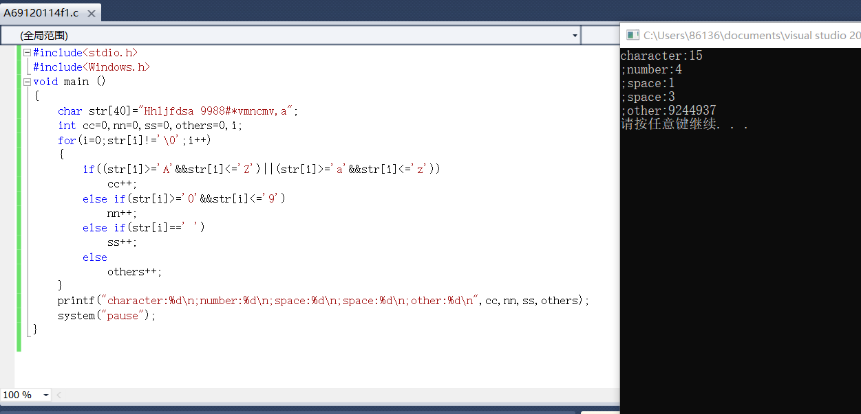
- 起泡法对n个数进行从小到大的排序的算法
#include<stdio.h>
#include<Windows.h>
void bubble (int a[],int n)
{
int i,j,t;
for(i=1;i<n;i++)
for(j=n-1;j>=i;j--)
if(a[j]<a[j-1])
{
t=a[j];
a[j]=a[j-1];
a[j-1]=t;
}
}
void printArr(int a[],int n)
{
int i;
for(i=0;i<n;i++)
printf("%d",a[i]);
printf("\n");
}
void main()
{
int a[]={1,8,3,6,2,3};
bubble(a,6);
printArr(a,6);
system("pause");
}
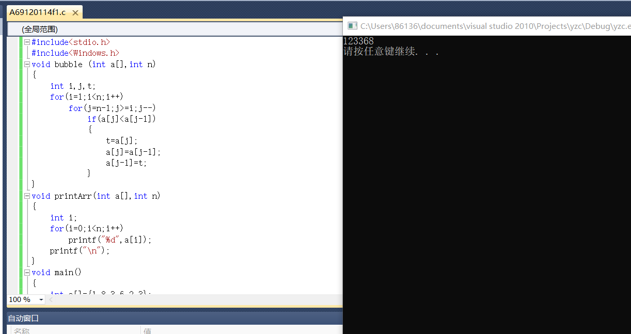
- 选择排序法按从小到大的顺序排序的算法
#include<stdio.h>
#include<Windows.h>
void selectSort(int a[],int n)
{
int i,j,min,t;
for(i=0;i<n-1;i++)
{
min=i;
for(j=i+1;j<n;j++)
if(a[j]<a[min])
min=j;
if(min!=i)
{
t=a[min];
a[min]=a[i];
a[i]=t;
}
}
}
void printArr(int a[],int n)
{
int i;
for(i=0;i<n;i++)
printf("%d",a[i]);
printf("\n");
}
void main()
{
int a[]={1,8,3,6,2,3};
selectSort(a,6);
printArr(a,6);
system("pause");
}
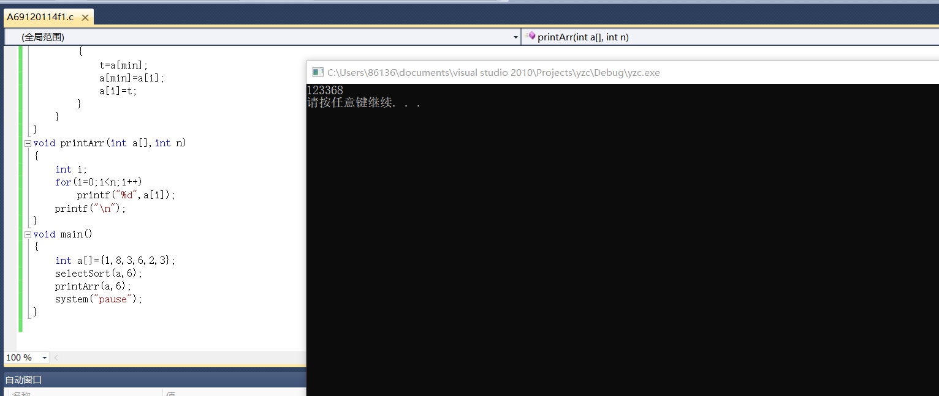
- 输入的字符串进行倒序处理的算法
#include<stdio.h>
#include<Windows.h>
void reverse(char str[])
{
char t;
int i,len;
len=strlen(str);
for(i=0;i<len/2;i++)
{
t=str[i];
str[i]=str[len-1-i];
str[len-1-i]=t;
}
}
void main()
{
char st[30];
printf("请?输º?入¨?一°?个?字Á?符¤?串ä?：êo");
gets(st);
printf("倒Ì1序¨°前¡ã：êo%s\n",st);
reverse(st);
printf("倒Ì1序¨°后¨®：êo%s\n",st);
system("pause");
}
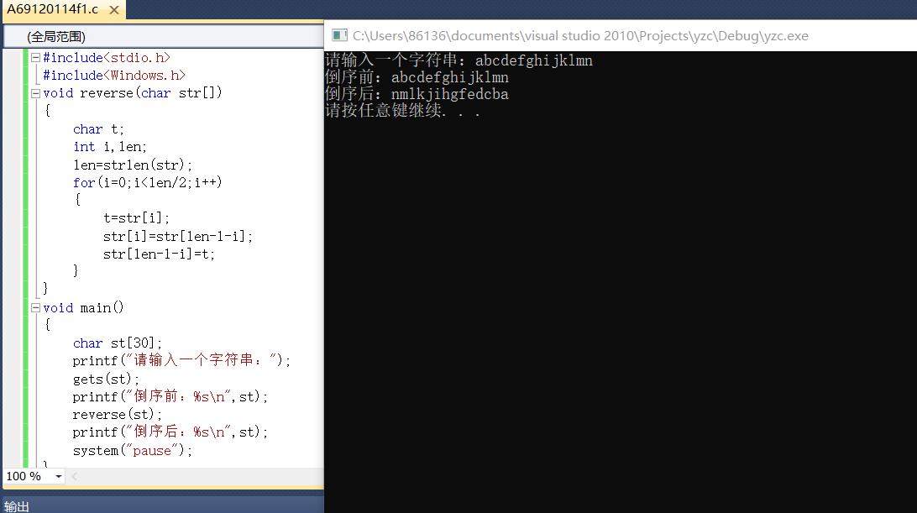

- 字符数组1的全部字符复制到字符数组2的算法
#include<stdio.h>
#include<Windows.h>

void myStrcpy(char str1[],char str2[],int n)
{
int i;
for(i=0;i<=n;i++)
str2[i]=str1[i];
}
void printArr(char str[],int n)
{
int i;
for(i=0;i<n;i++)
printf("%c",str[i]);
printf("\n");
}
void main()
{
char str1[]="a Chinese.",str2[10];
myStrcpy(str1,str2,10);
printArr(str2,10);
system("pause");
}
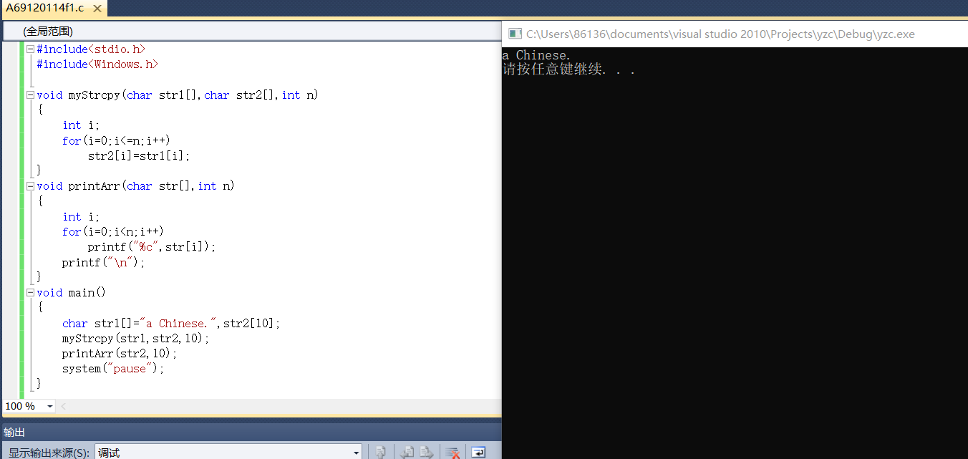
- 从二维整数组，求出最大值，最小值等的算法
#include<stdio.h>
#include<Windows.h>

void main ()
{
int a[3][4]={1,2,3,4,5,6,7,8,9,33,22,-1};
int max,min,sum=0,i,j;
max=a[0][0];
min=a[0][0];
for(i=0;i<3;i++)
for(j=0;j<4;j++)
{
if(max<a[i][j])
max=a[i][j];
if(min>a[i][j])
min=a[i][j];
sum=sum+a[i][j];
}
printf("max=%d,min=%d,sum=%d,aver=%7.2f\n",max,min,sum,sum/12.0);
system("pause");
}
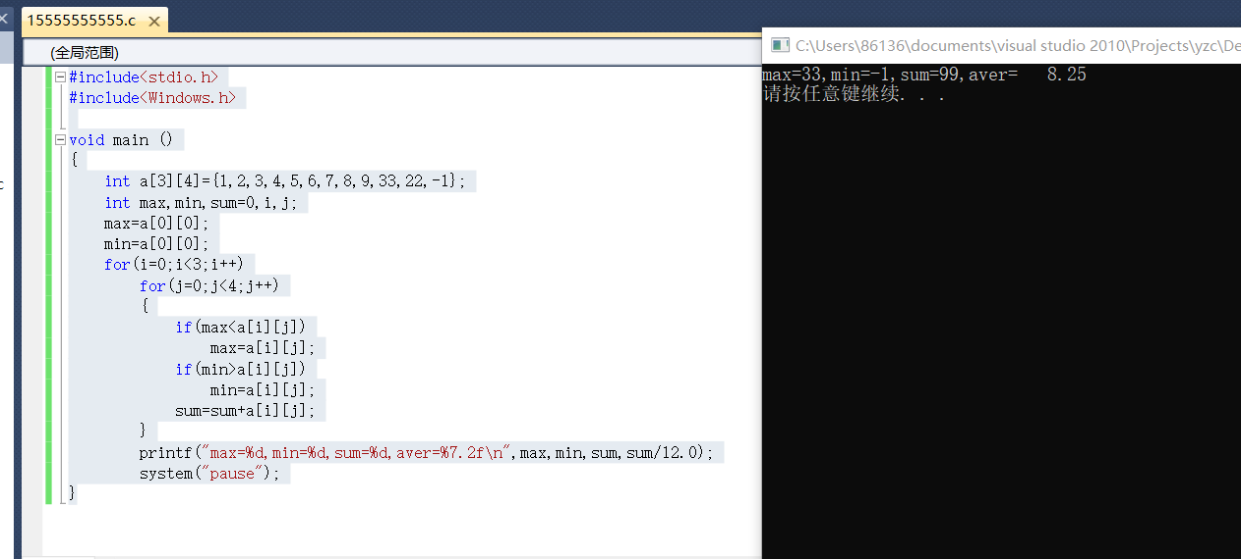

- 从一维整型数组中找出的素数，并存入一另一个维一数组中的算法
#include<stdio.h>
#include<Windows.h>

int isPrime(int x)
{
int i;
for(i=2;i<x;i++)
if(x%i==0)
break;
if(i==x)
return 1;
else
return 0;
}
void main()
{
int a[8]={9,8,7,6,5,4,3,2},b[10];
int i,t;
t=0;
for(i=0;i<8;i++)
if(isPrime(a[i]))
{
b[t]=a[i];
t++;
}
for(i=0;i<t;i++)
printf("%d",b[i]);
printf("\n");
system("pause");
}
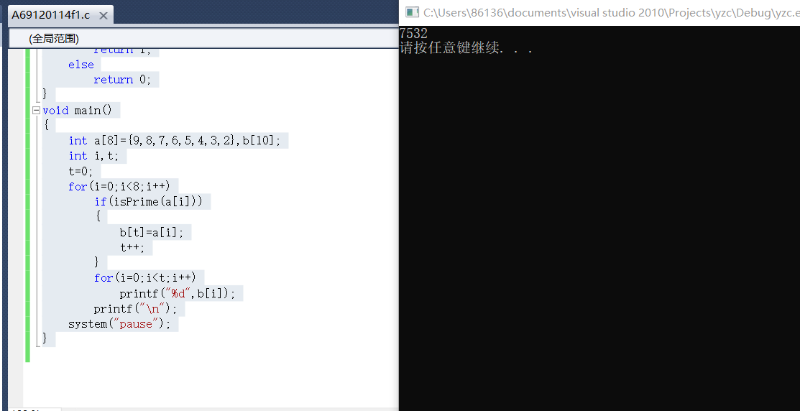

- 从键盘输入整数的各元素，统计出正整数，负整数等的个数的算法
#include<stdio.h>
#include<Windows.h>

void main ()
{
int a,pos=0,neg=0;
scanf("%d",&a);
while(a!=0)
{
if(a>0)
pos++;
else
neg++;
scanf("%d",&a);
}
printf("positive:%d,negative:%d\n",pos,neg);
system("pause");
}
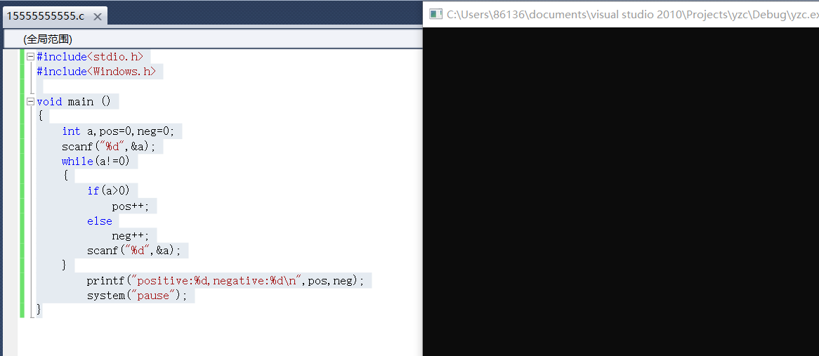

- 两个字符串进行连接的算法。
#include<stdio.h>
#include<Windows.h>

void myStrcat(char str1[],char str2[])
{
int i,len1,len2;
len1=strlen(str1);
len2=strlen(str2);
for(i=0;i<len2;i++)
str1[len1+i]=str2[i];
str1[len1+i]='\0';
}
void main()
{
char st1[30]="i am ",st2[]="a Chinese.";
myStrcat(st1,st2);
puts(st1);
system("pause");
}

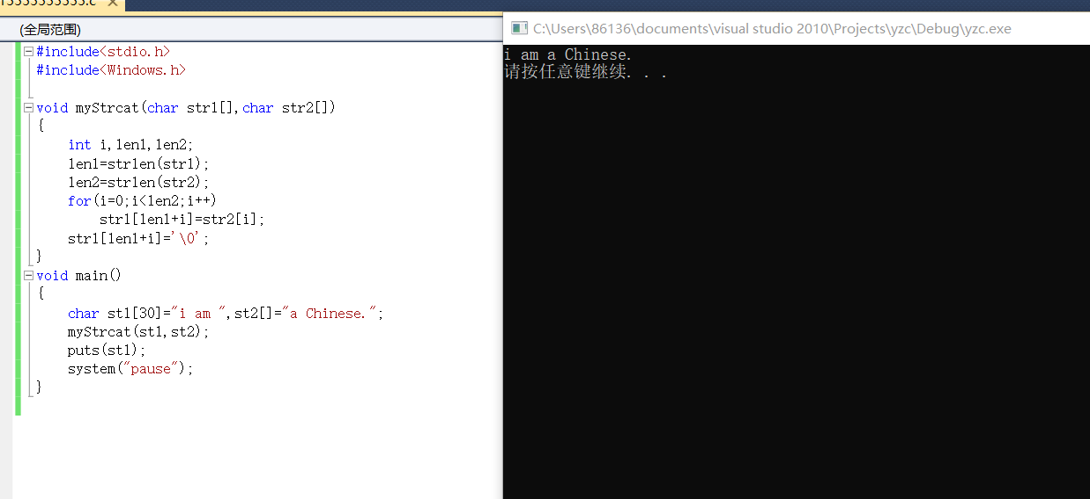

- 将2个字符串合并后再转变为大写字母并输出的算法
#include<stdio.h>
#include<string.h>
#include<Windows.h>

void mergeTwo(char str1[],char str2[])
{
int len1,len2,i;
len1=strlen(str1);
len2=strlen(str2);
for(i=0;i<len2;i++)
str1[len1+i]=str2[i];
str1[len1+i]='\0';
}
void toUpper(char str[])
{
int i=0;
while(str[i]!='\0')
{
if(str[i]>='a' && str[i]<='z')
str[i]=32;
i++;
}
}
void main()
{
char st1[30]="fjajds333HHh",st2[]="dfaf";
mergeTwo(st1,st2);
puts(st1);
strupr(st1);
puts(st1);
system("pause");
}

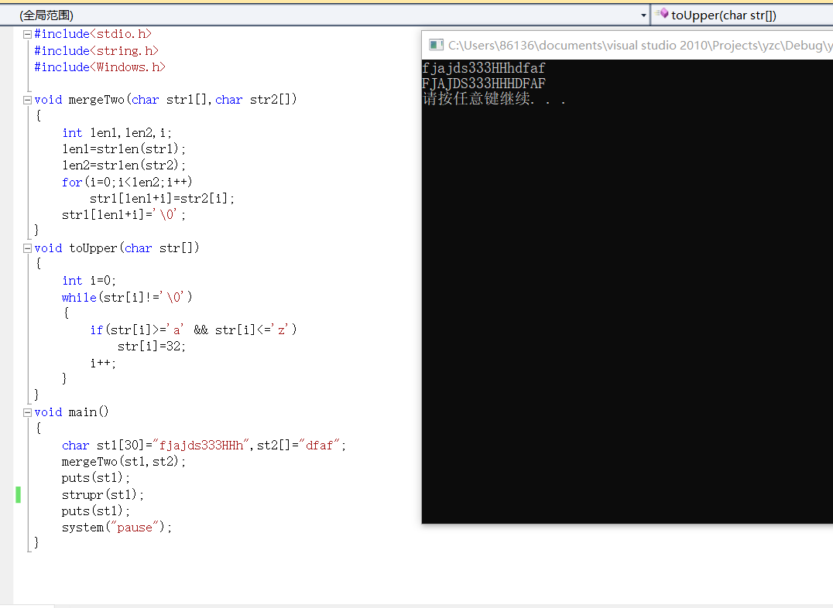

- 顺序查找法从n个元素的数组中，查找某个数据的算法

#include<stdio.h>
#include<Windows.h>

int find(int a[],int n,int data)
{
int found=-1;
int i;
for(i=0;i<n;i++)
if(a[i]==data)
{
found=i;
break;
}
return found;
}
void main()
{
int a[]={1,2,3,4,5,6,7};
int res;
res=find(a,7,3);
if(res<0)
printf("not found!\n");
else
printf("%d is no.%d\n",a[res],res+1);
system("pause");
}
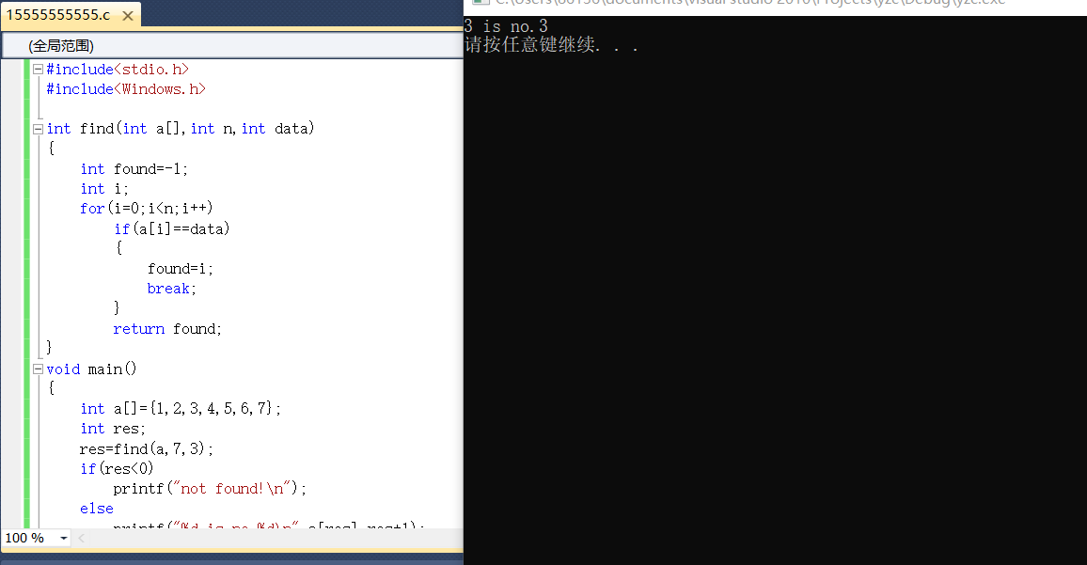
- 素数的算法
#include<stdio.h>
#include<Windows.h>

int isPrime(int x)
{
int i;
for(i=2;i<x;i++)
if(x%i==0)
break;
if(i==x)
return 1;
else
return 0;
}
void main()
{
int a;
scanf("%d",&a);
if(isPrime(a))
printf("%d is prime\n",a);
else
printf("%d is not prime\n",a);
system("pause");
}
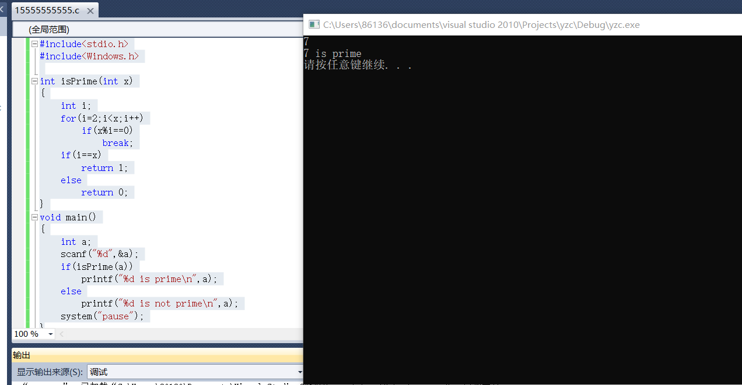
- 闰年的算法
#include<stdio.h>
#include<Windows.h>

int isLeap(int year)
{
return year%4==0&&year%100!=0||year%400==0;
}
void main()
{
int a;
scanf("%d",&a);
if(isLeap(a))
printf("%d is lasp\n",a);
else
printf("%d is not leap\n",a);
system("pause");
}
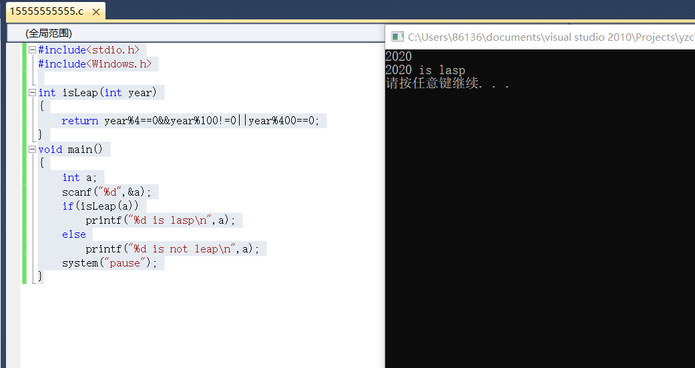
- 在一个字符串中，计算有几个单词的算法
#include<stdio.h>
#include<Windows.h>

int countWord(char str[])
{
int i,word=0,count=0;
for(i=0;str[i]!='\0';i++)
{
if(str[i]==' ')
word=0;
else if(word==0)
{
count++;
word++;
}
}
return count;
}
void main()
{
char str[]="i am a chinese.";
int t;
t=countWord(str);
printf("%d\n",t);
system("pause");
}
